Рацион дошкольника: рекомендации родителям

Для организации правильного питания дошкольников родителям следует руководствоваться следующими принципами:

соблюдение режима питания

адекватная энергетическая ценность

сбалансированность пищевых факторов
Оптимальным режимом считаются четыре приема пищи в день: завтрак, обед, полдник и ужин. Калорийность блюд должна распределяться так: 25 процентов суточной нормы приходится на завтрак, 40 процентов − на обед, 15 процентов − на полдник и 20 процентов − на ужин. Рацион ребенка от трех до семи лет обязательно содержит мясо, рыбу, молочные продукты, макароны, крупы, хлеб, а также овощи и фрукты. Не меньше трех четвертей рациона должна составлять теплая и горячая пища. Ребенок, посещающий детский сад, чаще всего три из четырех раз ест там. Дома он получает только ужин. Родителям имеет смысл брать в саду копию меню на неделю, чтобы не готовить на ужин то, что в этот день ребенок уже ел. Также стоит учитывать, что не все продукты необходимо давать детям ежедневно. Так, в списке продуктов на каждый день находятся молоко, масло, хлеб, мясо и фрукты. А вот рыбу, яйца, сметану и твердый сыр достаточно получать раз в два-три дня. Источником белка − строительного материала для быстро растущего организма − являются мясо, яйца, творог и рыба. Для питания дошкольников лучшим мясом считаются нежирная телятина, куры, индейка. Из рыбы предпочтительнее всего треска, судак, минтай, хек, навага и горбуша. Каждый день ребенок должен получать молоко и молочные продукты − кефир, ряженку, нежирный творог и йогурт. Их можно приготовлять на завтрак, полдник или ужин, использовать как в натуральном виде, так и в запеканках, бутербродах и десертах. Овощи, фрукты и соки из них также требуются дошкольнику ежедневно. Для полноценного питания дошкольнику необходимо 150-200 г картофеля и 200-250 г других овощей в день. В их числе − редис, салат, капуста, огурцы, помидоры и зелень. Фруктов и ягод нужно тоже немало − 200-300 г в свежем виде, плюс соки и нектары. Свежие овощи и фрукты − главный источник витаминов для ребенка. Вдобавок к мясу и овощам, детям нужны хлеб и макароны из твердых сортов пшеницы, а также жиры в виде сливочного и растительного масел. Нельзя обойти вниманием и напитки. Ребенку можно предложить чай, компот, кисель, фруктовые и овощные соки и нектары, отвары ягод и молоко. Однако следует контролировать состав всех напитков – за исключением разве что чистой питьевой воды. Особенно тщательно надо следить за количеством сахара. Для дошкольника дневная норма составляет 50 г. В стандартной банке сладкого газированного напитка содержится примерно недельная норма сахара, поэтому такие напитки лучше и вовсе исключить или разрешать в небольших количествах и очень редко. Так что соблюдение принципов рационального питания для малыша − хороший повод употреблять здоровую пищу и для взрослых. Готовить ребенку отдельно − зачастую означает делать двойную работу. Сокращайте на столе долю острых, жареных и жирных блюд в пользу овощей, фруктов и полезных напитков. Основы здорового питания закладываются в детстве.

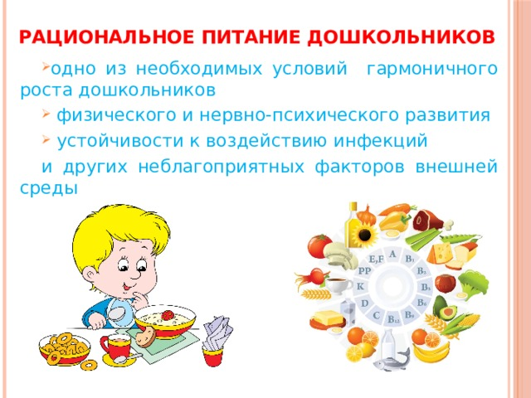

Главный врач И.Г.Шиманская
Врач – гигиенист Ж.Н.Чернова
(заведующий отделом гигиены)
Помощник врача-гигиениста С.К.Стадуб

